1. **求解的物理问题介绍**

本程序求解的是热方程，方程如下所示。待求参数u是时间的一阶导数，参数u是坐标x的二阶导数，其中k=1。时间t的范围是大于0，点坐标x的范围，再程序中限定为[0,20]，最大长度L=20。既理解为计算域为一维长度x，沿着时间推进项t的方向逐渐迭代求解。求解的模型可以由下图简单表示。

$$\frac{∂u}{∂t}=k\frac{∂^{2}u}{∂x^{2}}$$

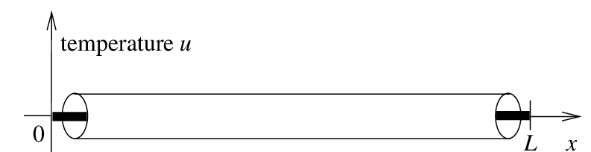

上述偏微分方程求解时，需要给定边界条件，本文程序中的边界条件设定为：

$\frac{∂u}{∂x}=0$,x=0及x=L

初始时刻t=0时的参数u数值设定为：u=1.0（x<10），u=10.0(x>10),u=5.5(x=10)

1. **方程的离散**

偏微分方程的离散采用两种方法，一是采用显式格式，二是采用隐式格式。

**2.1显式格式**

方程左侧离散形式如下：

$$\frac{∂u}{∂t}=\frac{{u_{i}^{n+1}−u}_{i}^{n}}{∆t}$$

方程右侧离散形式如下：

$$\frac{∂^{2}u}{∂x^{2}}=\frac{{u_{i+1}^{n}−2u}_{i}^{n}+u_{i−1}^{n}}{∆x^{2}}$$

方程联立如下：

$$\frac{{u_{i}^{n+1}−u}_{i}^{n}}{∆t}=\frac{{u_{i+1}^{n}−2u}_{i}^{n}+u_{i−1}^{n}}{∆x^{2}}$$ 方程最终整理如下：

$$u_{i}^{n+1}=u_{i}^{n}+\frac{∆t}{∆x^{2}}\left({u_{i+1}^{n}−2u}_{i}^{n}+u_{i−1}^{n}\right)$$

$$u_{i}^{n+1}=\frac{∆t}{∆x^{2}}∗u_{i+1}^{n}+\left(1−2\frac{∆t}{∆x^{2}}\right)u_{i}^{n}+\frac{∆t}{∆x^{2}}∗u_{i−1}^{n}$$

$$u_{i}^{n+1}=K∗u_{i−1}^{n}+\left(1−2K\right)u_{i}^{n}+K∗u_{i+1 }^{n} , K=\frac{∆t}{∆x^{2}}$$

上面的显式格式离散方程中，方程左侧仅有待求的n+1时刻的未知量，右侧均是n时刻的已知量（初始时刻0对应的参数为已知量），则根据上式编程逐步迭代，获得各时刻下的参数u的数值，当u达到收敛时，即认为是方程的数值解。

**2.2隐式格式**

方程左侧离散形式与显式的方程相同如下：

$$\frac{∂u}{∂t}=\frac{{u_{i}^{n+1}−u}_{i}^{n}}{∆t}$$

方程右侧离散形式采用n+1时刻的参数如下： $$\frac{∂^{2}u}{∂x^{2}}=\frac{{u_{i+1}^{n+1}−2u}_{i}^{n+1}+u_{i−1}^{n+1}}{∆x^{2}}$$

方程联立如下：

$$\frac{{u_{i}^{n+1}−u}_{i}^{n}}{∆t}=\frac{{u_{i+1}^{n+1}−2u}_{i}^{n+1}+u_{i−1}^{n+1}}{∆x^{2}}$$

方程最终整理如下：

$$\frac{∆t}{∆x^{2}}∗\left({u_{i+1}^{n+1}−2u}_{i}^{n+1}+u_{i−1}^{n+1}\right)−u_{i}^{n+1}={−u}_{i}^{n}$$

$$\frac{∆t}{∆x^{2}}∗u_{i−1}^{n+1}−\left(2∗\frac{∆t}{∆x^{2}}+1\right)∗u_{i}^{n+1}+\frac{∆t}{∆x^{2}}∗u_{i+1}^{n+1}={−u}_{i}^{n}$$

$$K∗u_{i−1}^{n+1}−\left(2K+1\right)∗u_{i}^{n+1}+K∗u_{i+1}^{n+1}={−u}_{i}^{n} K=\frac{∆t}{∆x^{2}}$$

**2.2边界离散**

针对在边界处的边界条件，采用一阶向前差分，离散形式如下：

$$\frac{∂u}{∂x}=0$$

$$\frac{u_{i+1}^{n}−u_{i}^{n}}{∆x}=0$$

$$u_{i+1}^{n}−u_{i}^{n}=0$$

1. **结果讨论**

3.1显示格式结果：

（1） $∆t=0.001,∆x=0.2,\frac{∆t}{∆x^{2}}=0.025$

下图给出了随着时间步的推进，各位置处的参数变化情况

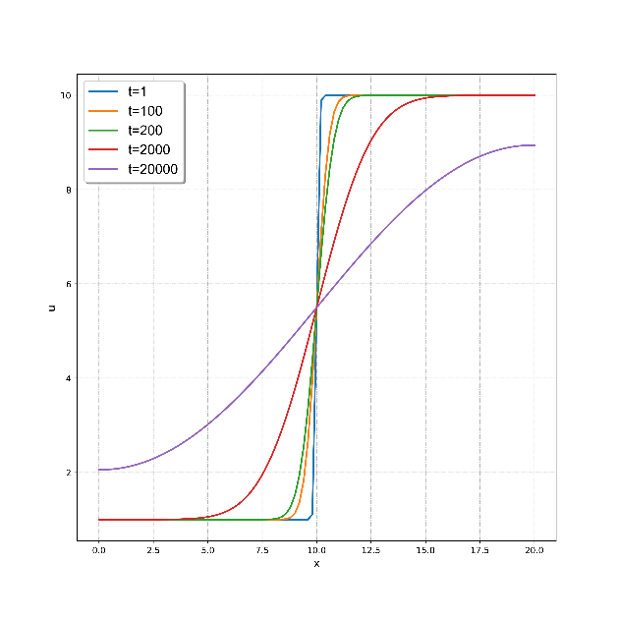

下图给出了不同位置（20%-40%-60%-80%-100%）处参数数值随之间的变化

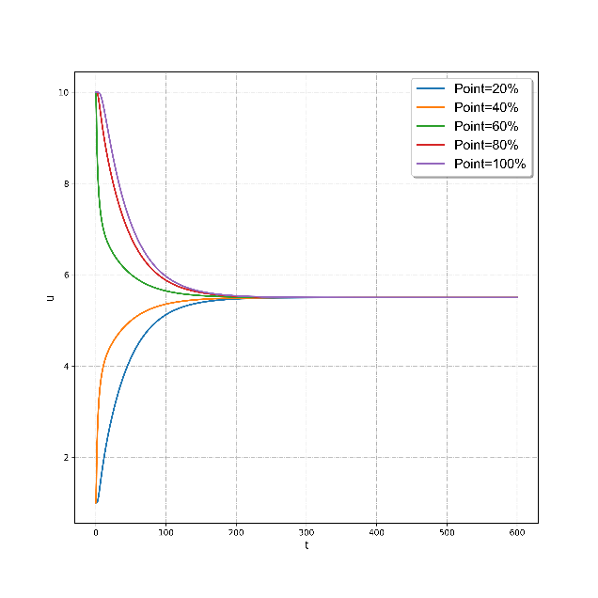

（2） $∆t=0.002,∆x=0.2,\frac{∆t}{∆x^{2}}=0.05$

下图给出了随着时间步的推进，各位置处的参数变化情况

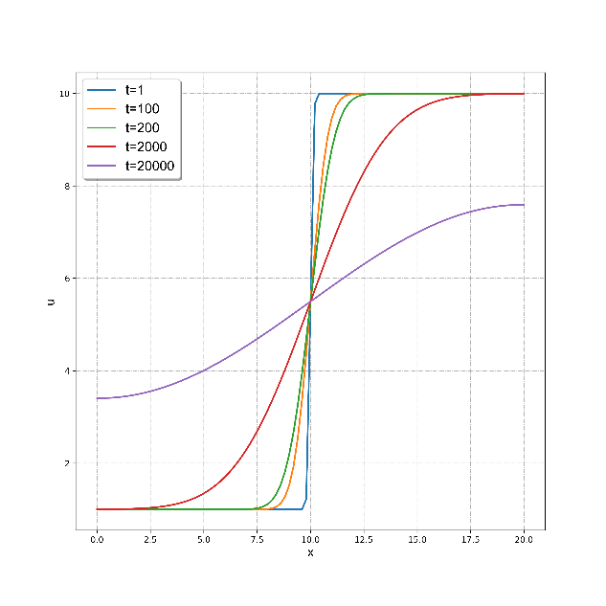

下图给出了不同位置（20%-40%-60%-80%-100%）处参数数值随之间的变化

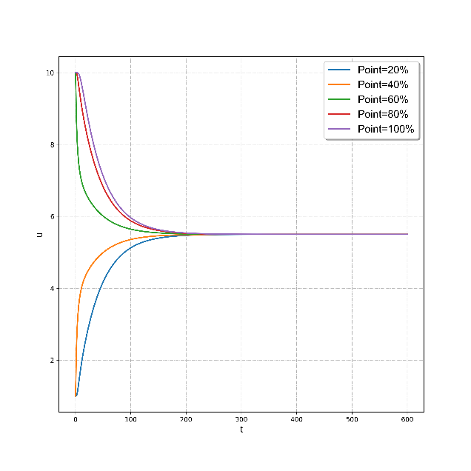

$$∆t增加后，收敛速度更快$$

（3） $∆t=0.04,∆x=0.2,\frac{∆t}{∆x^{2}}=1.0$

下图是计算步数为10的结果，结果不收敛，向着发散的方向发展

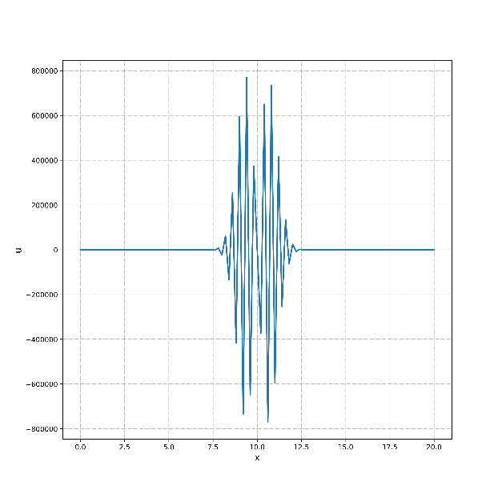

3.2隐式格式结果：

（1） $∆t=0.02,∆x=0.2,\frac{∆t}{∆x^{2}}=0.5$

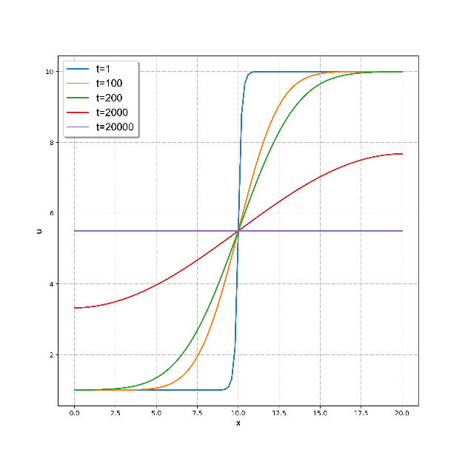

下图给出了不同位置（20%-40%-60%-80%-100%）处参数数值随之间的变化

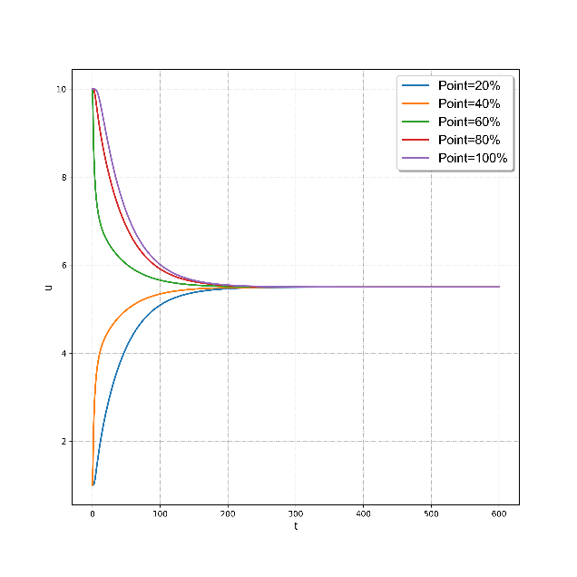

（2） $∆t=0.1,∆x=0.2,\frac{∆t}{∆x^{2}}=2.5$

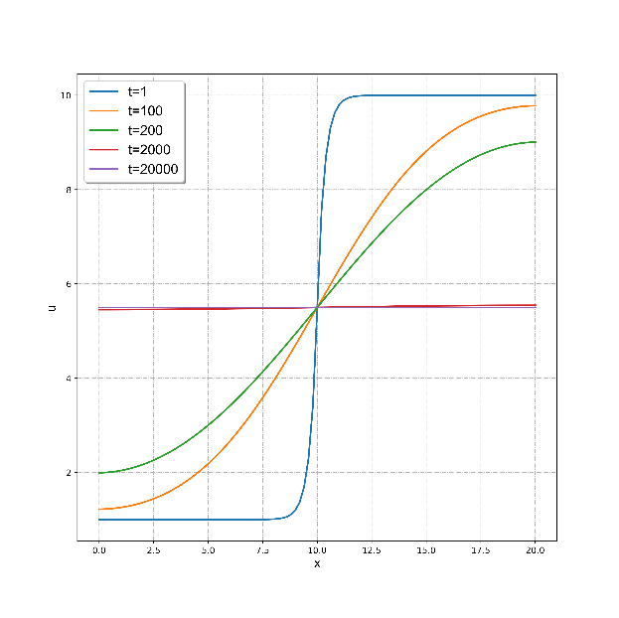

下图给出了不同位置（20%-40%-60%-80%-100%）处参数数值随之间的变化

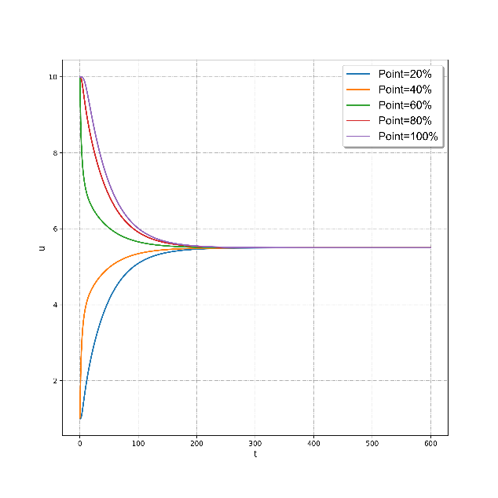

对于隐式格式来说，同样是 $∆t增加后，收敛速度更快$，且均收敛性非常好，不存在发散的趋势。